单选10
不定项5
填空5
简答
逆向分析1

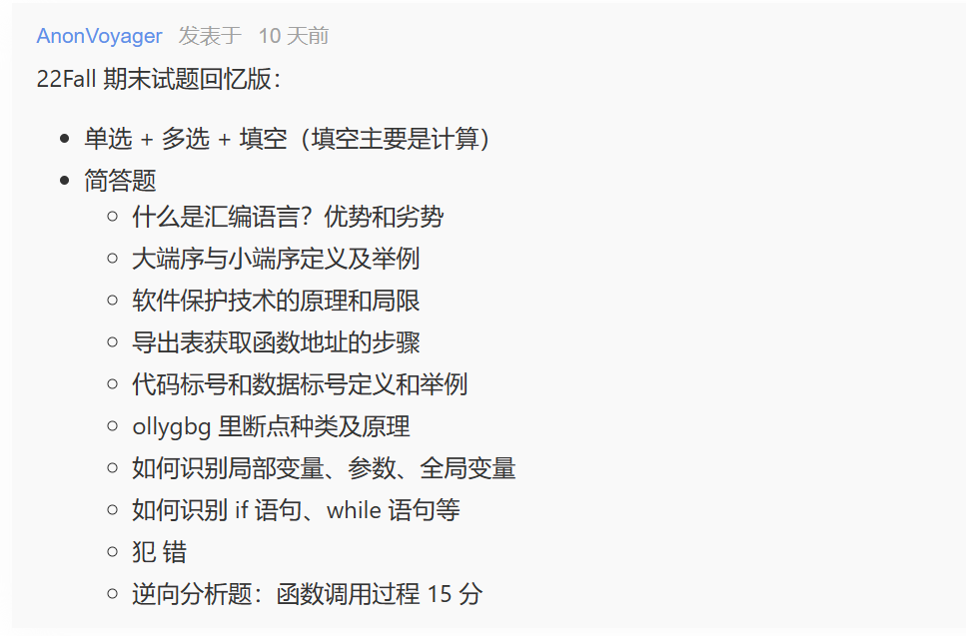
第二章
十六进制数据表示（h后端，字母前面加0）
字符集（用二进制来表示不同的字符）
字节序（大端小端）

第三章
寄存器（eax,ecx）
IA-32位处理器体系结构（保护模式？独立的4GB空间，EFLAGS寄存器）
内存管理（段&页模式，一页4096字节内存块，存1024个项）

第四章
标识符（data，code）
指令&伪指令
数据定义（byte：1，word：2，dword：4，dup：很大的数据空间）
符号常量

第五章
控制流转移（CMP,LOOP-ecx,条件跳转）
过程的定义（PROC,ENDP,CALL,RET，前两个伪指令，后两个指令）
调用库函数（PROTO伪指令）

第六章
数据传送
加减法
数据伪指令
间接寻址——相对基址变址

第七章
ARM寻址方式
ARM8的架构的体系结构
指令集、伪指令（寄存器-内存，内存-寄存器，简单的）
语言程序结构（helloworld）
编译与调试工具（helloworld程序）

第八章
可执行文件
虚拟地址（VA）、相对虚拟地址（RVA）
DOS文件头（向下兼容）MZ-4D5A
PE文件头

第九章
节表
导入表
导出表

第十章
不会考察工具的使用
简介、窗口、操作不考
知识点都要复习
增强反汇编？

第十一章
不考核工具的使用
基本概念？什么是动态逆向分析
Memory map
执行指令
Breakpoint（怎么实现软件断点？CC指令）（硬件断点？不修改指令，内部有个寄存器，记录的内存地址被执行就会产生中断）（内存的断点，内存属性的中断）。。。

第十二章
识别函数——参数、局部变量（栈指针减去空间）、栈指针、函数调用约定（从右向左，传递到栈上）

第十三章
序列号保护（脆弱性？）
警告窗口
时间限制
菜单功能限制
Keyfile保护（可以很长）

考点：
第二章
汇编语言的概念，优点与缺点
汇编语言的应用场景
数据的存储单位
字节序的两种方式，举例说明

第三章
CPU的基本结构
执行一条机器指令的一系列操作
IA-32位处理器的两种工作模式
通用寄存器（8种）
EFLAGS寄存器的使用
段寄存器的构成
分页机制
从虚拟地址中读取一个内存数据，怎么访问内存？

第四章
汇编语言的基本元素（10种）
数据标号与代码标号
DUP伪指令的使用

第五章
控制流转移的两个方式
各种条件跳转的名字以及含义
LOOP的操作方式（ECX）
过程，启动过程
PROTO伪指令

第六章
操作数的类型（立即数、寄存器、内存…）
EAX,AX,AH,AL
内存操作数
MOVZX与MOVSX
LAHF,SAHF
XCHG
直接偏移操作数
INC,DEC,ADD,SUB,NEG
OFFSET
ALIGN
PTR
TYPE
LENGTHOF
SIZEOF
LABEL
间接寻址——一维数组的访问
几种寻址的方法
TYPEDEF

第七章
ARMv8的两种架构——AArch32,AArch64
分别的寄存器的数量与位数，指令集使用
ARM的寻址方式
LDR,STR,SWP
ARM的基址寻址的三种方法
IA,IB,DA,DB
FD,FA,ED,EA
ARM指令集

第八章
Windows可执行文件的格式
PE文件的结构
RVA与VA的关系
DOS文件头

第九章
节表记录的信息
块属性——前两位（可执行，可读，可写）
节的内容属性——后两位（可执行，已初始化，未初始化）
RVA与RAW的转化
导入表的获取函数地址的操作
导出表的获取函数地址的操作

第十章
增强反汇编的功能
函数名、局部变量、参数的前缀、后缀、偏移

第十一章
反汇编窗口
相对地址、绝对地址
断点的分类与优缺点

第十二章
ESP,EBP,PUSH,POP
RETN指令
调用约定
如何识别变量、数组、结构体
如何识别if、switch、for、while、do while分支结构

第十三章
软件保护技术的方式以及缺陷？

